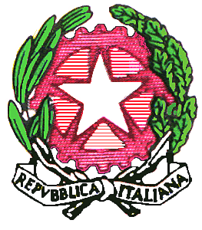
Ministero dell’Istruzione, dell’Università e della Ricerca
Ufficio Scolastico Regionale per la Campania
Direzione Generale

Prot. n. AOODRCA/Uff. Gab. 4290/U Napoli, 30 Aprile 2015

Ai Coordinatori delle scuole paritarie
della regione Campania

e p.c. Prof.ssa Caterina Miraglia
Assessore all’Istruzione
della Regione Campania

Oggetto: Assegnazione contributi alle scuole paritarie.
Si comunica che questa Direzione Generale sta provvedendo, d’intesa con l’Assessorato all’Istruzione della Regione Campania, a mettere in atto ogni opportuna iniziativa per procedere in tempi brevi all'assegnazione dei contributi alle scuole paritarie, secondo i criteri e le modalità previste dalla normativa vigente.
Il tutto al fine di garantire il regolare funzionamento delle stesse nel corso del presente anno scolastico.
IL DIRETTORE GENERALE
F/to Luisa Franzese

